Лабораторная работа № 9

Исследование схем с общим эмиттером

с отрицательной обратной связью

1. Исследование схемы с общим эмиттером

с параллельной отрицательной обратной связью по напряжению

1.1..Соберите схему. Тип транзистора Т и E_{к} должны соответствовать варианту задания. Амперметр должен быть в режиме DC (Mode: DC).
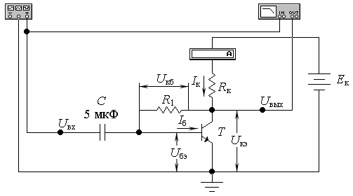
1.2..Рассчитайте R_{к} и R₁ (при расчетах I_{к} и E_{к} должны соответствовать варианту задания, коэффициент β возьмите из лабораторной работы № 8)
U_{бэ} ≈ 0,2 В;
U_{кэ} ≈ E_{к} / 2 = 9,9 В
R_{к} = (E_{к} – U_{кэ}) / I_{к} = 6,266 кВ
I_{б} ≈ I_{к} / β = 0,03 мА
R₁ = U_{кб} / I_{б} = (U_{кэ} – U_{бэ}) / I_{б} = 323,3 кОм
1.3..Установите рассчитанные R_{к} и R₁ в схему. Подайте с Function Generator на вход схемы синусоидальный сигнал с амплитудой U_{вх}.=.10.мВ и частотой 1.кГц.
1.4..Изменяя R₁, установите ток коллектора I_{к} в соответствии с вариантом задания (чем меньше R₁, тем больше I_{к}).
1.5..Установите на Bode Plotter пределы измерения коэффициента усиления по напряжению от 0.дБ.(I.=.0.dB) до 60.дБ.(F.=.60.dB) и частоты от 1.Гц.(I.=.1.Hz) до 200.МГц.(F.=.200.MHz).
1.6..С помощью Bode Plotter определите:
а).максимальный коэффициент усиления схемы по напряжению K_{u} [дБ] 50
б).низшую f_{н гр} и высшую f_{в гр} граничные частоты полосы пропускания 85.39 292кГц
в).частоту единичного усиления f₁.93.82МГц
2. Исследование схемы с общим эмиттером

с последовательной отрицательной обратной связью по току

2.1..Соберите схему. Тип транзистора Т и E_{к} должны соответствовать варианту задания. Амперметр должен быть в режиме DC (Mode: DC).
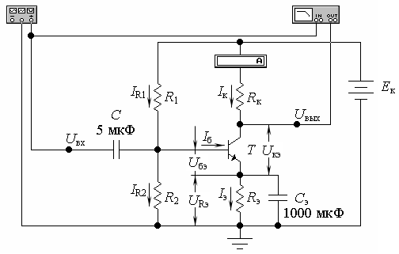
2.2..Рассчитайте R_{э}, R_{к}, R₁ и R₂ (при расчетах I_{к} и E_{к} должны соответствовать варианту задания, коэффициент β возьмите из лабораторной работы № 8)
U_{бэ} ≈ 0,2 В;
I_{э} ≈ I_{к};
U_{Rэ} ≈ k_{э} E_{к} = 1,98В 0,1 ≤ k_{э} ≤ 0,25;
R_{э} = U_{Rэ} / I_{э} = 1,253кОм
U_{кэ} ≈ (E_{к} – U_{Rэ}) / 2 = 8,91В
R_{к} = (E_{к} – U_{кэ} – U_{Rэ}) / I_{к} = 5,639кОм
I_{б} ≈ I_{к} / β = 0,03 мА
I_{R2} ≈ k_{д} I_{б} = 0.06мА 2 ≤ k_{д} ≤ 5;
R₂ = (U_{бэ} + U_{Rэ}) / I_{R2} = 36,3 кВ
I_{R1} = I_{R2} + I_{б} = 0,09мА
R₁ = (E_{к} – U_{бэ} – U_{Rэ}) / I_{R1} = 195,78кОм
2.3..Установите рассчитанные R_{э}, R_{к}, R₁ и R₂ в схему. Подайте с Function Generator на вход схемы синусоидальный сигнал с амплитудой U_{вх}.=.10.мВ и частотой 1.кГц.
2.4..Изменяя R₁, установите ток коллектора I_{к} в соответствии с вариантом задания (чем меньше R₁, тем больше I_{к}).
2.5..Установите на Bode Plotter пределы измерения коэффициента усиления по напряжению от 0.дБ.(I.=.0.dB) до 60.дБ.(F.=.60.dB) и частоты от 1.Гц.(I.=.1.Hz) до 200.МГц.(F.=.200.MHz).
2.6..С помощью Bode Plotter определите:
а).максимальный коэффициент усиления схемы по напряжению K_{u} [дБ]
б).низшую f_{н гр} и высшую f_{в гр} граничные частоты полосы пропускания
в).частоту единичного усиления f₁.
2.7..Отсоедините C_{э} и повторите пункт 2.6.
2.8..Уменьшите R_{э} в десять, сто, тысячу раз и повторите пункты: 2.4, 2.6.
2.9..Результаты всех измерений занесите в таблицу.
C_{э} | R_{э} | R₁, кОм | K_{u}, дБ | f_{н гр}, Гц | f_{в гр}, кГц | f₁, МГц
1000 мкФ | R_{э} | 180 | 50 | 53,21 | 316,2 | 93.82
нет | R_{э} | 180 | 14.09 | 1,778 | 241,7 | 1,212
нет | R_{э} / 10 | 180 | 23.35 | 145.8 | 752.4 | 10,64
нет | R_{э} / 100 | 180 | 31.93 | 825.4 | 1778 | 68.13
нет | R_{э} / 1000 | 180 | 35.62 | 1328 | 2342 | 137

2.10..Сравните результаты, полученные в пунктах 2.6, 2.7 и 2.8. Сделайте выводы. zsfyvk

